# IT行业薪酬变化数据分析

摘要：伴随着知识经济的到来,信息技术在世界范围内影响越来越大,并逐渐成为衡量一个国家生产力水平和国际竞争力的关键因素.近几年来,我国的信息行业发展迅速,成为推动我国经济增长和科技进步的重要行业，信息通信技术的日新月异，改变了传统行业的商务运营模式，更改变了在这个时代成长。本文以IT企业的薪酬分析作为研究内容。

**关键词：IT，薪酬**

**1.引言：**

　IT行业薪酬发展趋势不断上升。我国IT行业依然处于高速发展阶段,IT行业对于优秀的IT程序员的需求非常高。近年,随着经济的快速发展IT产业已经逐渐超过了金融业,软件行业薪酬连续三年年平均工资都居于首位。从下这个图中（图一）的数据可以看出，IT行业目前已经占据了百分之35的市场，可以说非常的广泛，需求非常的大，每年的IT人才需求可以达到2000万人。

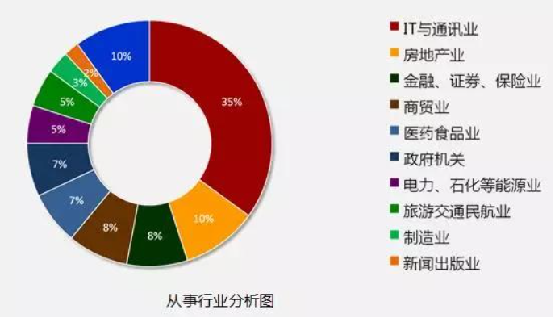

图一：从事行业分析图

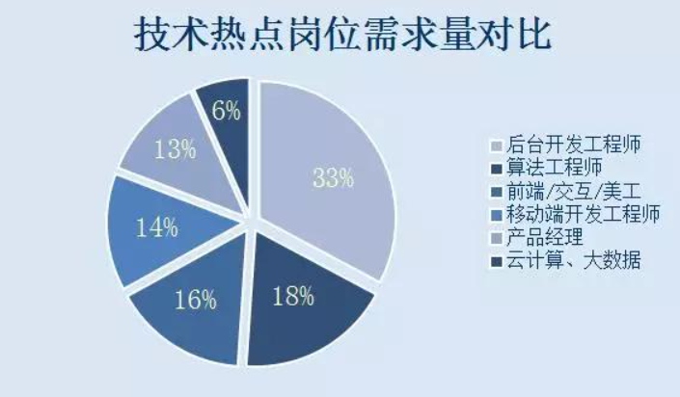

图二 技术热点岗位需求对比  
　　IT行业每年都在以20%的速度增长（见图2.1）,互联网、大数据和云时代的到来,带来了太多的不确定、模糊、多变、快速。这一切带给世界的影响不仅限于信息通信技术的日新月异,改变了传统行业的商务运营模式,更改变了在这个时代成长甚至的新一代人才的特性和需求[1]。后台开发工程师占比在百分之33，而交互等设计岗位，目前来看，还是市场需求比较大，需求比较多的，当然其他的重要性，还有地位都是不可动摇的，都是必不可少的，各有优势。

**2.分析：**

　　随着信息产业的发展,IT行业对于IT人才需求量逐年增加。据国内权威数据统计近五年来,我国信息化人才总需求量高达2000万,其中以“软件开发”和“网络工程”的IT人才缺口最为明显。人们对于网络的要求也变得越来越高。从最初的现金支付,到现在的扫码付款,我们离不开的不仅是网络还有程序员对于软件的开发测试。科技的发展现在人们出行基本上不会带现金靠扫码支付,在这背后离不开互联网的快速发展和软件开发人员。  
　　一起来看看招聘网站的数据报告（图三），智联招聘基于平台[大数据](https://www.boxuegu.com/news/data/" \t "https://www.boxuegu.com/news/_blank)及调研数据发布了《2019年互联网产业人才发展报告》，全景式展现我国互联网产业人才发展规模与趋势。2019年，中国互联网产业的整体薪酬持续领先全行业平均水平，且依然保持较高增速。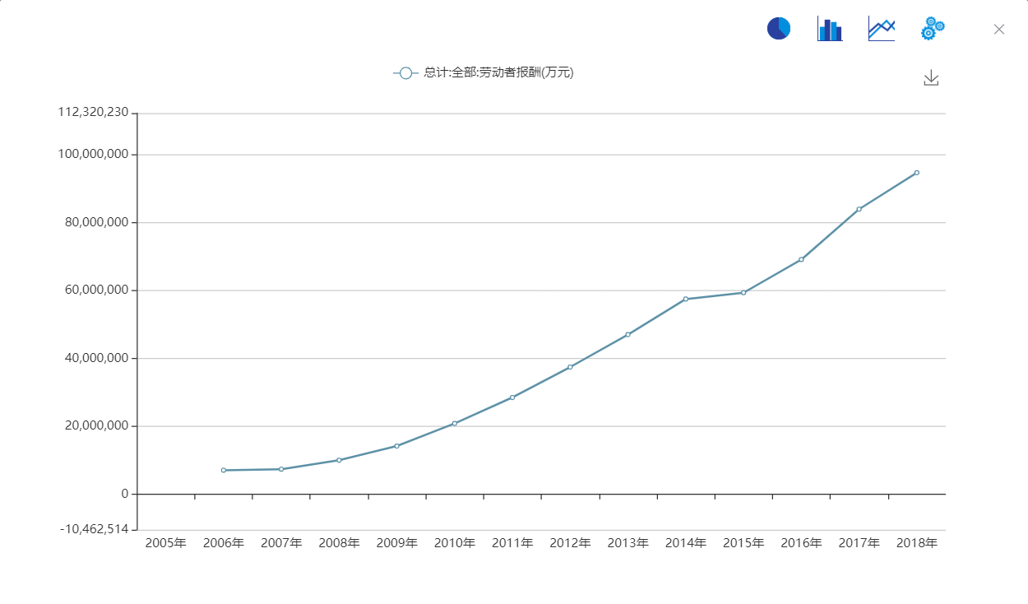

图三_1 近十年劳动者报酬变化情况

　　一、编程技术。一门好的编程语言的确能帮助开发者更好地完成工作，而得到众多开发者支持的编程语言则能不断完善成为更好的技术工具。在“你主要使用的编程语言”调查项中（图四），Java成为最大赢家，其背后的开发者占高达45.39%，相比2012年同比增长6.39%，与2011年持平。而C#、C++紧随其后成为开发者最常用的编程语言，开发者占比为17.63%及13.37%。通过交叉对比分析，我们发现最赚钱的编程语言并不是粉丝最多的Java，而是去年位居第三的Python。Python、Objective-C、C++及C这四种编程语言中，高收入开发者占比均超过20%，依次为46.58%、28.35%、27.5%及22.82%。而使用者最多的编程语言Java，高收入开发者占比为18.27%，同比增长2%。

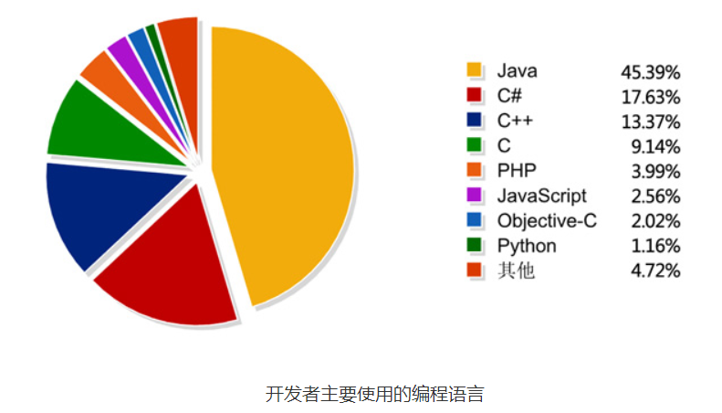

图四_1 开发者主要使用编程语言

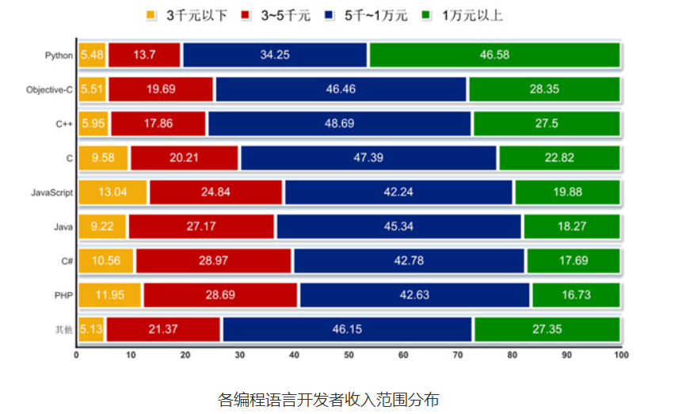

图四_2各编程语言开发者收入范围分布

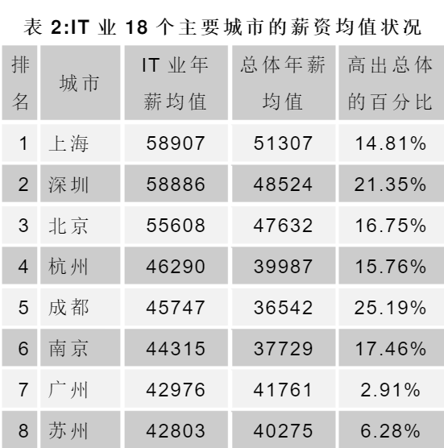

图五 8个主要城市薪资均值

　　二、城市对于IT薪资的影响。观察各子行业平均薪酬排名前五的城市（图五），在多数行业中，中国互联网四大圣地——北上深杭占据了排行前4名。广州仅仅在IT服务与网络游戏2个子行业出现在前五位置，且均为三甲之外，这也再次提醒了作为一线城市的广州与北上深杭相比在互联网产业布局与发展上差距相当明显。  
　　新一线城市中，南京、武汉、苏州、厦门、东莞与成都，均上榜前五名1次。而在通信/电信运营、增值服务行业中，薪酬最高的城市更是花落东莞，达到了13585元/月，同时这也是全互联网产业特定城市平均薪酬中最高的，相信与华为布局东莞不无关系。由以上数据可以看出，低收入者的比例远远大于高收入者，两端人数均较少，而大部分人收入基本在中间档次，从1万～5万元的收入者占55.7%。经营管理者收入最多按城市划分，从事销售工作的，深圳的平均年薪为最高，高达68000元。经营和管理工作者，广州排名第一，约为63083元，深圳紧跟其后，为62083元。公关/市场/广告职业者，广州以50833元胜于北京(35050元)。编辑/记者/翻译职业者，北京当仁不让，其年薪为56000元，第二名深圳被甩到30000元。财务/审计的高薪收入还是产生在经济中心上海市，其平均年薪为43333元。

各城市收入差距大。

三、岗位对于IT行业薪资影响目前，全国Java开发平均薪资在13.6k/月，python开发全国平均薪资为14k/月，Web前端开发全国平均薪资为11.8k/月，游戏开发全国平均薪资水平为16.6k/月，大数据开发全国平均薪资水平为18.1K/月，软件测试全国平均薪资为9.1k/月，UI设计全国平均薪资为10.3k/月，互联网营销的全国平均薪资为9.9k/月，网络安全全国平均薪资为12k/月。不同岗位收入存在明显差距。

**3.结论：**

IT行业的薪资涨幅往往与多种因素有关系，比如具体岗位、使用语言、行业整体发展情况等因素都会影响薪资的涨幅，另外也与地域有一定的关系，通常—线城市的薪资待遇和涨幅会稍大一些。IT企业作为高新技术企业的代表，其赖以生存和发展的最根本的要素是员工的知识和智慧，骨干员工是IT企业技术创新的主体，因此IT企业提高企业技术能力，增强竞争优势的一个关键环节是如何留住关键性核心人才，充分激发其积极性和创造性。科学、合理的薪酬机制的建立，且发挥其最佳激励效果，是分重要的工作。

参考文献

[1]刘丹.浅谈某IT公司转型的薪酬体系设计[J].消费导刊,2020,(9):267-268.